Муниципальное автономное дошкольное образовательное учреждение
муниципального образования город Краснодар
"Центр развития ребёнка - детский сад №181"

Сценарий праздника 8 марта для подготовительных к школе групп
«ЕМЕЛЯ НА СЛЁТЕ ПРЕКРАСНЫХ ВАСИЛИС»

Музыкальный руководитель:

Байправ Т.Н.

г. Краснодар
2023 год
Цель:
Вызвать у детей радостные эмоции и обогатить новыми яркими впечатлениями.
Задачи:
- Формировать у детей уважительное отношение, любовь к маме, бабушке;
- Развивать музыкальные и творческие способности детей через разучивание песен, танцев;
- Создать эмоционально-положительную атмосферу сотрудничества детского сада и семьи;
- Воспитывать любовь к народной культуре.

Ход мероприятия:
Ведущий:
Вот опять наступила весна,
Снова праздник она принесла,
Праздник радостный, светлый и нежный,
Праздник всех дорогих наших женщин!
Поздравления наши примите,
Выступленье детей посмотрите!

Мальчики входят в зал, останавливаются полукругом.

1 мальчик:
Ребята, вы не замечали?
Что-то с людьми происходит весной!
Женщины все необычными стали,
славные, нежные – все до одной.

2 мальчик:
А наши милые девчонки
не хотят стоять в сторонке,
Сарафаны и кокошники надели
Словно в сказке все фотомодели
Белолицы и нежны Василисы все они.

3 мальчик:
Во главе у них они.
Величавы и умны
Воспитательницы наши
(называют имена воспитателей),
Самые Премудрые.

В зал входят девочки и воспитатели, останавливаются полукругом перед мальчиками.

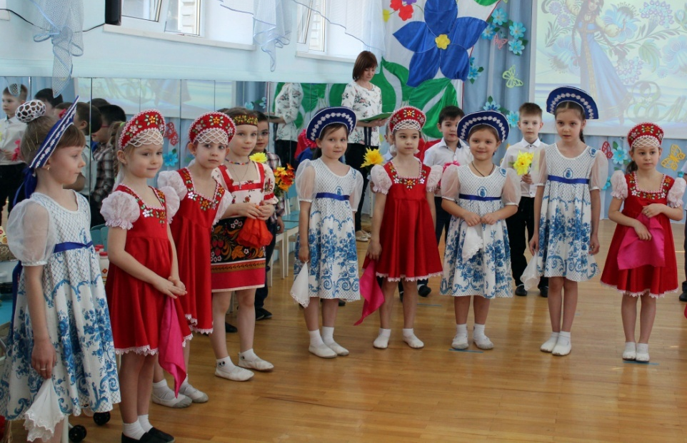

1 ребенок:
С каждым лучиком весенним,
С соловьиным звонким пеньем.
В каждый дом приходит к нам
Праздник бабушек и мам.

2 ребенок:
Мамочка, моя родная
Поздравляю с 8 Марта,
В этот день тебя желаю:
Пусть глаза сияют ярко,
Пусть весна подарит много
Восхитительных минут.
Станет яркой и красивой,
Словно радужный салют

3 ребенок:
Лучик солнечный играет,
Птички за окном поют,
Все сегодня поздравляют
Маму с праздником свою.
Я свою поздравлю тоже
Мама лучшая - моя.
Ведь иначе быть не может
Это точно знаю я!

4 ребенок:
Свою маму поцелую
И хочу пообещать,
Что не буду я родную
Поведеньем огорчать!

5 ребенок:
Ничего милее нет
Маминой улыбки –
Словно вспыхнет солнца свет,
Мрак развеет зыбкий!
Словно хвостиком блеснет,
Золотая рыбка
Радость сердцу принесет
Мамина улыбка!

Песня "Мамочка любимая" музыка и слова М. Басовой

Все дети садятся на стульчики. В зал входит Емеля под русскую народную мелодию.

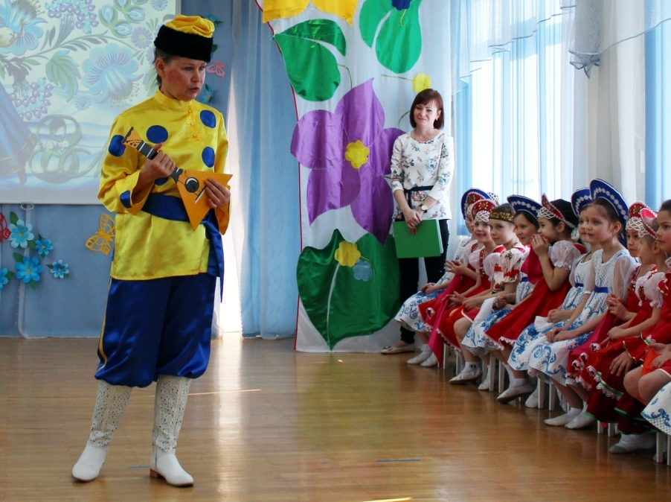

Емеля:
Что за шум стоит и гам?!
Так шуметь не стыдно вам?
Спать на печи вы не даёте,
Вот сейчас я вам задам!

Ведущий:
Здравствуйте... Нам, конечно, очень приятно, что вы пришли к нам на праздник. Но что-то мы никак не поймем, кто вы такой?
Емеля:
И вам, здрасте...
Если загадку отгадаете.
Кто я такой, вы все узнаете!
Ведра я послал на речку,
Сам спокойно спал на печке.
Спал я целую неделю.
Как зовут меня?

Дети: Емеля!

Ведущий:
Емеля, а ты знаешь, какой праздник мы тут отмечаем?

Емеля:
Хороший какой-нибудь, веселый. Может, Новый год?

Дети: Нет!

Емеля:
А! Понял! Уважаемая воспитательница, поздравляю Вас с днем рождения!

Ведущий:
Ты опять ошибся, Емеля! Сегодня не мой день рождения, а самый первый весенний праздник. Догадался, какой?

Емеля:
Долго, дети, не томите,
Поскорее подскажите!

Ведущий:
Что за праздник мы с тобой
Первым встретили весной?
Спросим Леру, спросим
Сашу, Женю спросим и Наташу,
Дети все ответят нам:

Дети (все вместе):
Это праздник наших мам!

Ведущий:
Мы не просто собрались. Открываем «Школу Мудрых и Прекрасных Василис».

Емеля:
Слёт Василис?! Ой, не могу! Рассмешили ...
Чтобы Василисой стать надо ум иметь и стать,
Скромность, красоту, талант.
А что с вас, торопыжек, взять?

Ведущий:
Ты, Емеля, тут не прав.
Ходит верная молва,
Что Василис сейчас не мало
В разных сферах волшебства.
Дорогие наши гости и наши мальчики,
Обратите внимание!
Наши Василисушки,
Достойные внимания!

Дефиле Василис
(девочки строятся в линию у центральной стены.)

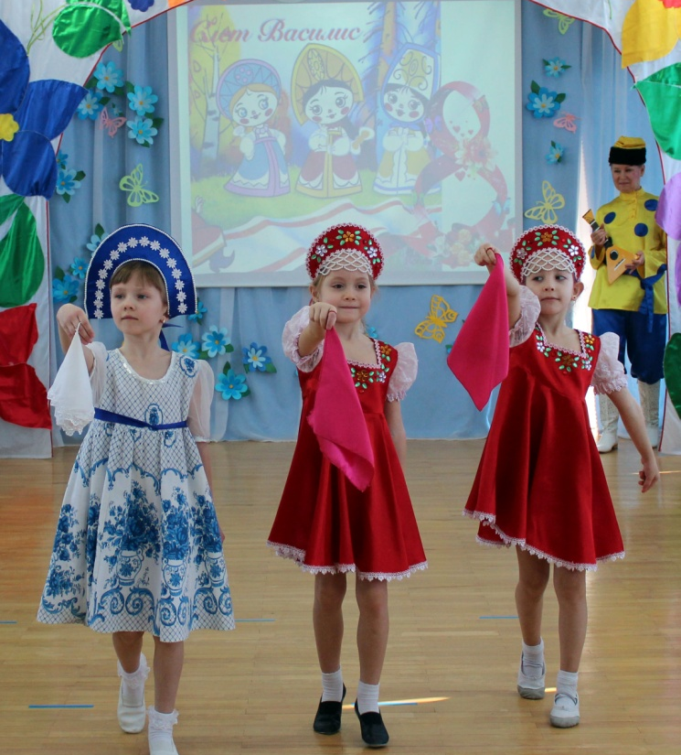

Ведущий:
Плывут павы не спеша,
Как же (имена девочек) хороши,
((имена девочек) - красавицы,
Каждому понравятся!
И еще есть две девчушки –
(имена девочек) - хохотушки!
А у (имена девочек)
Щечки алые горят,
Глазки весело блестят!
А (имена девочек) идут,
Словно шелком узор шьют!
Вот как (имя девочки) хороша,
Раскрасавица - душа!
Эти- красавицы, каждому понравятся!

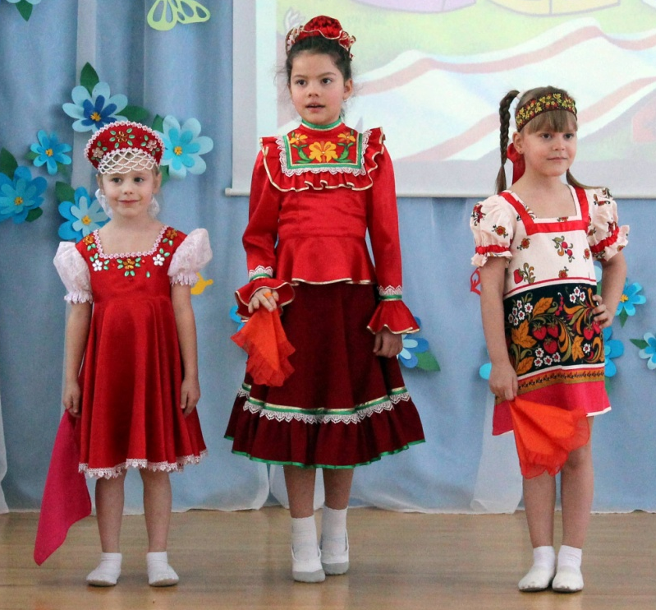

Хоровод девочек «Лирический»
Девочки садятся на места

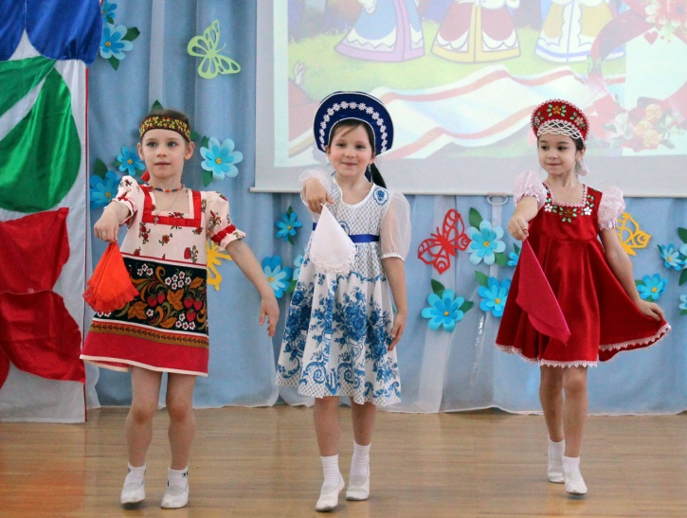

Емеля:
Так-то так... Ходить да красоваться вы умеете... Слов полно, а дела нету.

Ведущий:
Дела нет? Сейчас исправим
Танец Василис да добрых молодцев вам дарим.
А ты Емеля посиди
На детей ты посмотри

Танец парный «Маков цвет»

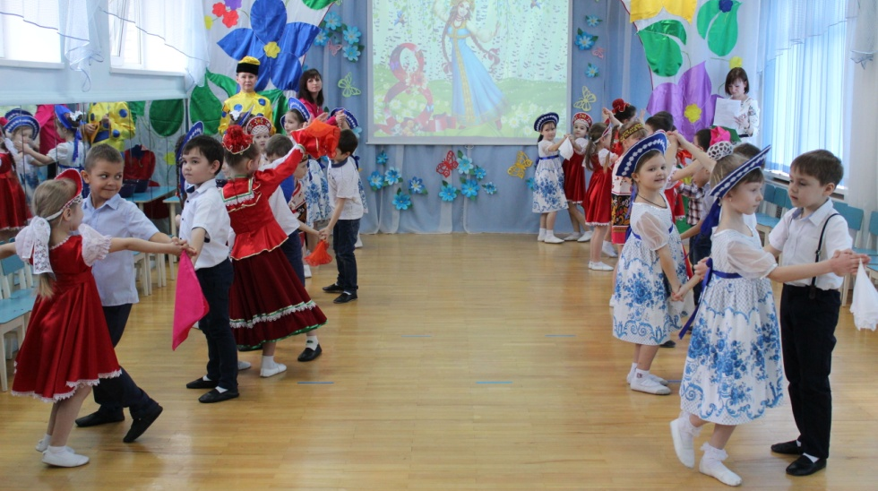

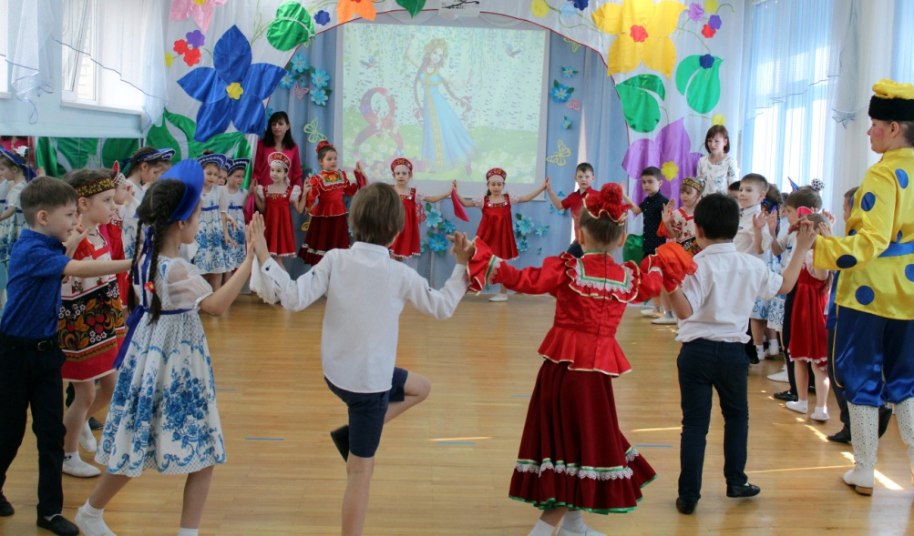

Емеля:
Вы отплясывали лихо,
А я вот петь могу лишь тихо.
Пока щуку я ловил.
Горло сильно простудил.

Ведущий:
А наши ребята поют очень хорошо, звонко. Песни и стихи для любимых мам всегда звучат у них ласково и нежно. Послушай, Емеля.

1 ребенок:
В женский день, 8 Марта
Маме улыбаемся.
И поздравить лучше всех
Очень постараемся.

2 ребенок:
Будь всегда такой красивой,
Милой, жизнерадостной,
Обаятельной, счастливой.
Поздравляем с праздником!

3ребенок:
Всех роднее для меня
Мама милая моя,
Всех она добрей, дороже,
Всех красивей и моложе!
Очень я тебя люблю,
Поздравления дарю,
В День 8 марта
Принесла подарки!

4ребенок:
Будь же, мамочка, счастливой,
И здоровой, и красивой,
Будь такой же, как всегда,
Не случается беда!

Ведущий:
И для мамочек для наших
Мы поем здесь все и пляшем
А ты Емеля посиди
На детей ты посмотри

Ребёнок:
С праздником весенним мы вас поздравляем,
Счастья, смеха, радости, здоровья всем желаем!
Пусть сегодня сбудутся все ваши мечты,
Как же это здорово, что есть на свете

Дети: Мы!

Песня «Мы дочки и сыночки». Музыка Н. Горшкова, слова И. Ларионовой
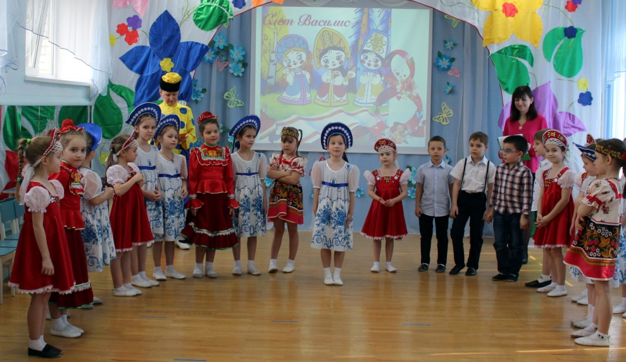

Емеля:
Хорошая песня, звонко вы поёте...
Сразу видно, что вы любите своих мамочек.
Я тоже свою маму люблю
И ей всегда на балалайке играю!

Ведущий:
Ну, что признаешь, что все наши девочки достойны, называться Василисами?

Емеля:
Чтобы Василисой стать,
Надо старость уважать
Им почёт и уваженье,
И любовь всю отдавать.

Ведущий:
Мы любим бабушек своих
И сейчас поздравим их.

1 ребенок:
А у бабушки малина сладкая-пресладкая
Кабачки в ее саду гладкие-прегладкие
А ромашки под окном белые-пребелые,
А стрижи летят к ней в дом смелые-пресмелые.

2 ребенок:
Песни мне она поет звонкие-презвонкие,
А блины она печет тонкие-претонкие
Полотенчики у ней чистые-пречистые
А шаги-то у нее быстрые пребыстрые
3 ребенок:
А варенье – просто мед: вкусное-превкусное,
А глаза-то у нее почему-то грустные.

4 ребенок:
Не грустите, бабушки,
Улыбнитесь, милые.
Ведь для нас вы, бабушки,
Самые любимые!!!

Песня «Поцелую бабушку». Музыка В. Графчиков, слова Е. Лучников

Емеля:
А среди вас Василисы, и среди вас, молодцы - затейники есть?

Ведущий:
Есть затейники, как не быть! А ну мальчишки выходите, частушки заводите!

Частушки мальчиков
Все мальчики:
Вас, девчонки дорогие,
Поздравляем с женским днем!
И сейчас мы вам частушки
Очень громко пропоем!

1 мальчик:
В группе девочки у нас -
Умницы, красавицы!
И признаться, нам, мальчишкам,
Это очень нравится!

Девочки:
Ну и делишки!
Клад, а не мальчишки!

2 мальчик:
Вы красивые всегда:
«Хвостики», косички.
Мы за них, бывает, дёрнем,
Только по привычке!

Девочки:
Ну и делишки!
Клад, а не мальчишки!
3 мальчик:
Наших девочек в обиду
Мы сегодня не дадим,
Даже никого чужого
Не подпустим близко к ним.

Девочки:
Ну и делишки!
Клад, а не мальчишки!

Все мальчики:
Мы частушки вам пропели,
Вы не обижайтесь,
Громче хлопайте в ладоши,
Шире улыбайтесь!

Девочки:
Ну и делишки!
Клад, а не мальчишки!

Емеля:
А среди ваших зрителей родителей затейники есть?

Предполагаемые ответы родителей – «Есть!»

Емеля (Обращается к родителям):
Вот вам ложки деревянные!

Емеля раздаёт некоторым мамам по две ложки

Емеля:
Что думаете — кашу или щи варить будете? Как бы не так!
Раз сегодня праздник, поиграйте нам на ложках.

Ведущий:
А мы как раз хотели сыграть с ребятами в оркестр. А с мамами, я думаю, наш оркестр будет еще лучше и веселее.

Ребенок:
Наши мамы вместе с нами
Поиграть решили сами.
Вот оркестр у нас какой:
Шумный, звонкий, озорной
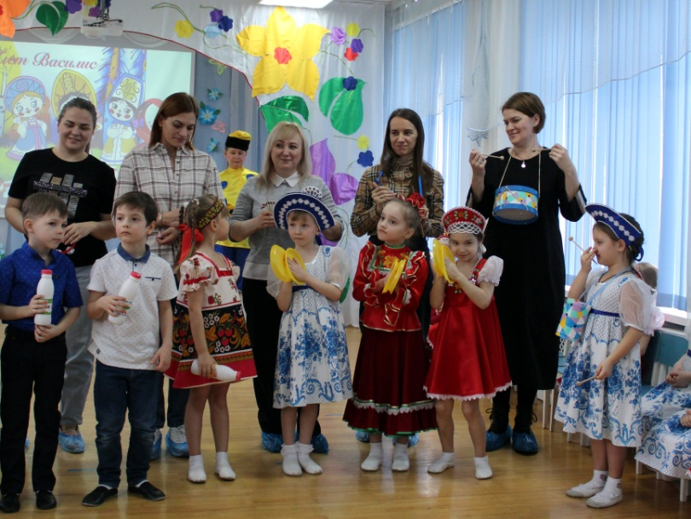

Оркестр «Русский»
(Дети и мамы играют на всех инструментах)

Емеля:
Сроду такого весёлого оркестра не слыхал!
Чудеса! Волшебство, восторг, краса!
Да, народ у вас шустёр… (к детям)
Дай-ка я ещё проверю:
Ум-то как у вас, остёр?

Ведущий:
Да, среди наших гостей тоже Василисы есть,
Что не можно глаз отвесть.
Вот они наши мамочки,
Прекрасные и Премудрые
Их умней, на свете нет.
Могут дать любой ответ.

Емеля:
А вот я сейчас проверю. Где моя книга.

Емеля:
Вы загадки мои отгадайте, хором мне ответы дайте.

Загадки мамам
- Как называется инструкция, необходимая для приготовления блюда? (Рецепт)
- Чем кашу не испортишь? (Маслом)
- Как называют салат, залитый квасом? (Окрошка)
- «Куриный солярий» – это что? (Гриль)
- Что на кухне убегает от плохой хозяйки? (Молоко кипящее)
- Какая рыба в праздничные дни надевает «шубу»? («Сельдь под шубой».)
- Как называется трапеза на природе? (Пикник)
- Предмет домашнего обихода, сбежавший от некой женщины по имени Федора. (Посуда)
- Та, на которую садятся многие дамы. (Диета)
- Изменчивая, как и сама женщина. (Мода)

Емеля:
Ладно, премудрые ваши мамы...
Ну, что заданье посложнее вам задам сейчас:
Помню, в старые года ценилась вкусная еда.
Вот коль пир сварганить надо, при том быстро. Что тогда?

Ведущий:
Да о чём тут говорить?
Сможем мы всех накормить
Вкусно быстро и полезно.
И, притом, всех удивить.

Игра «Повара»
4 Мамы, сидят на стульях держат кастрюлю для супа, для каши, для компота, сковородку на омлет. Дети бегут к столику, выбирают нужные продукты и приносят по одному к маме.
Суп (картошка, лук, морковка, соль)
Каша (крупа, масло, соль, сахар)
Компот (яблоко, груша, апельсин, сахар)
Омлет (яйца, соль, масло, молоко)

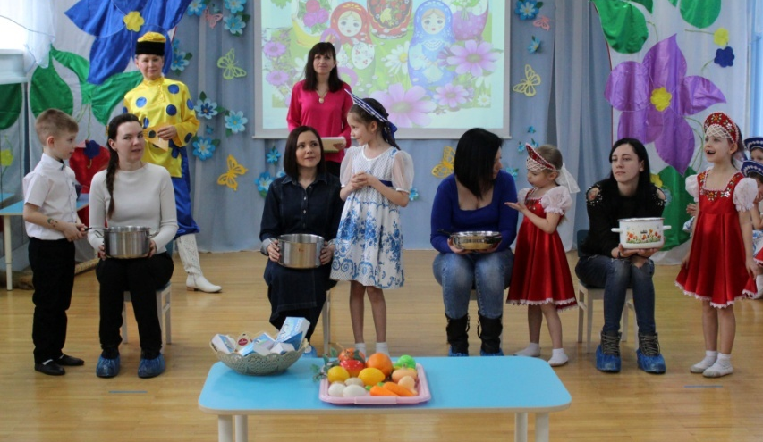

Ведущий:
Вот и пир наш готов.

Емеля:
Молодцы и ребята и мамы. А мамы косы заплетать умеют? Сейчас проверим...

Ведущий:
Выходите мамочки 2 компании по 3 человека.

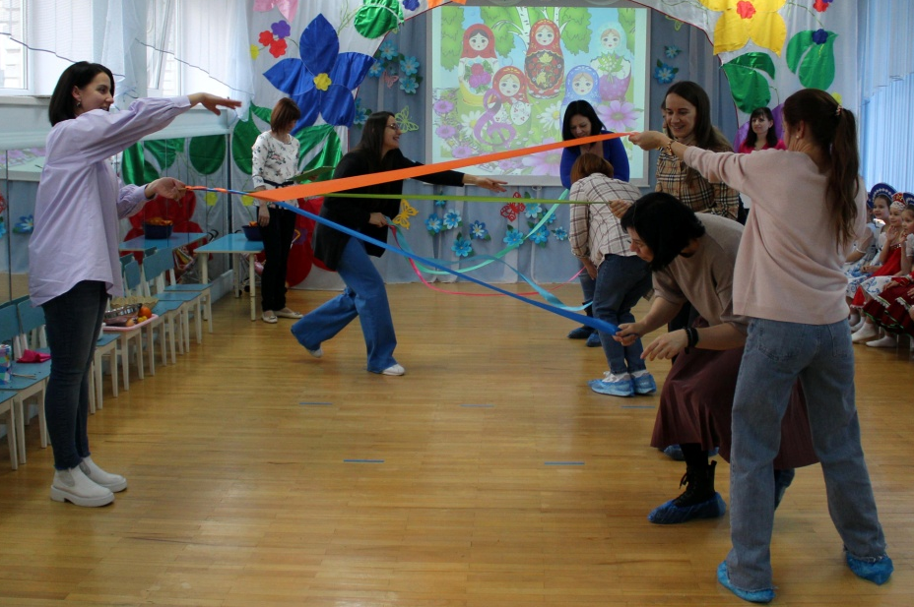

Игра с мамами «Заплети косу из лент»

Емеля:
Скажите честно, вы все мамочкам своим дома по хозяйству помогаете?
(Ответы детей)
Верю, верю, но лучше сам сейчас проверю!
Про климат в семье сейчас мы узнаем.
Маму и папу сюда приглашаем.
И ребятишек надо позвать,
Чтобы семейные тайны узнать.

Емеля:
И так, ребята, после того, как я назову слово, соберитесь в дружный круг у того, кто в вашей семье чаще всего этим предметом пользуется. И так, начали!

Игра с родителями «Семейные секреты»
(Емеля называет предметы - стиральная машина, компьютер, телефон, пылесос, телевизор, посуда, диван, сотовый телефон, машина..., дети строят круг возле мамы или папы в зависимости от того, кто этим предметом чаще пользуется в семье)

Ведущий:
Папы тоже помогают мамам. Сейчас увидишь...
Чтобы нашим женщинам меньше уставать,
Мужчины наши им будут помогать.

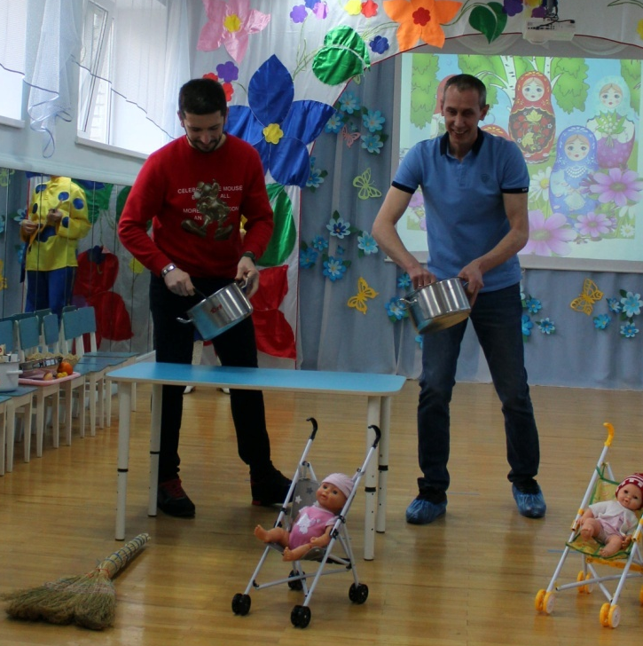

Игра «Папы – помощники»

Ведущий:
Ну что, Емеля, тебя мы покорили?
И мастерством своим тебя мы удивили?
Что ты скажешь нам сейчас?
Василисы есть средь нас?

Емеля:
Чтобы Василисой быть, мало шить, обед варить.
Сможете вы свет весь белый красотою покорить?

Ведущий:
Тут нам равных нет!
Есть у каждой свой секрет.
Мы легко всех очаруем
Красотою белый свет!
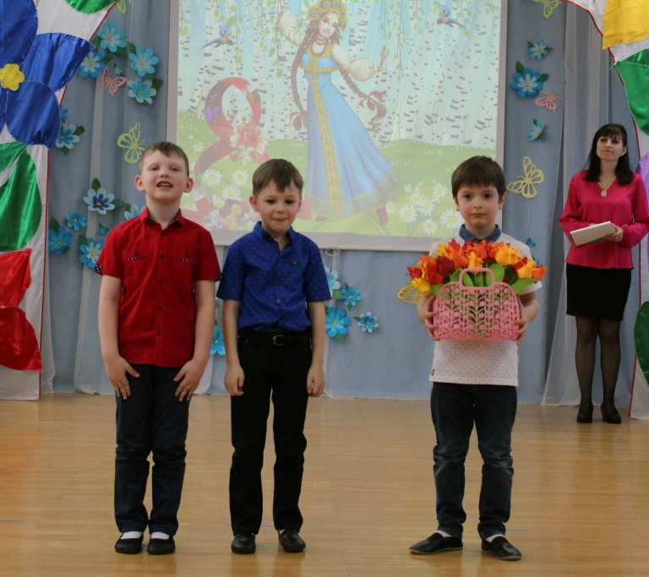

1мальчик:
Все добродушны, веселы, умны,
Очаровательны, загадочны, нежны!
Умницы, красавицы!
И признаться, нам, мальчишкам,
Это очень нравится!

2 мальчик:
Будто бирюза –
Мамины глаза,
Ясные и чистые,
Добрые, лучистые.
Словно звёздочки горят,
Озаряя всё вокруг,
И со мною говорят:
Мама - мой любимый друг.

3 мальчик:
На всей большой- большой планете,
Чудесней мамы нет на свете.
Ведь ты любимая моя,
Прекрасней солнечного дня

Емеля:
Какие замечательные стихи...
Да, такая красота
Под защитой быть должна.
Я хочу спросить у вас.
Есть охрана хоть у вас!
Ведущая:
А как же! Без охраны – никуда!
Эй, мальчишки, казаки, все сюда!

Песня мальчишек «У Кубани - матушки реки»

Емеля:
Я в восторге! Просто блеск!
И охрана у вас есть!
Василисы вы крутые!
А красавицы какие
Хороши у вас ребята!
Я в восторге от детсада!
Праздник ваш, ну просто чудо!
Василис я ваших не забуду.
Только волшебству вы меня так и не научили!

Ведущий:
А знаешь, открою тебе небольшой секрет,
Не ленись, помогай маме, уважай бабушку!
В этом и есть наше волшебство!

Емеля:
Спасибо за совет, никогда его не забуду.

Ведущий:
Емеля, а свою маму с бабушкой ты поздравил?

Емеля:
Забыл! Пойду приготовлю им подарки! Прощайте, ребята!

Емеля уходит из зала

Ведущий:
Ну что, дорогие родители.
Готовы детей поддержать?
Скорее же к нам выходите,
Со своими детьми танцевать.
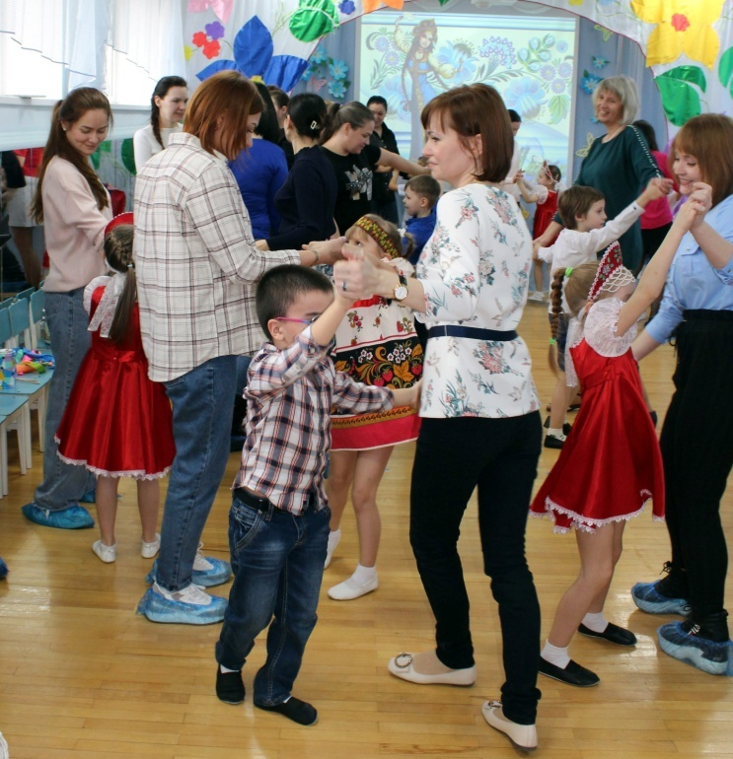

Танец с мамами «С мамочкой красавицей за руку идём»

Ведущий:
Вот и закончился наш праздник - такой красивый, яркий и весёлый. Но нам хочется пожелать, чтобы в вашей жизни, дорогие женщины, праздники никогда не заканчивались, чтобы побольше у нас было радости, красоты и счастья!

Под весёлую музыку дети и родители выходят из зала.

